МУНИЦИПАЛЬНОЕ БЮДЖЕТНОЕ ДОШКОЛЬНОЕ ОБРАЗОВАТЕЛЬНОЕ УЧРЕЖДЕНИЕ ДЕТСКИЙ САД «СВЕТЛЯЧОК» ОБЩЕРАЗВИВАЮЩЕГО ВИДА
С ПРИОРИТЕТНЫМ ОСУЩЕСТВЛЕНИЕМ ИНТЕЛЛЕКТУАЛЬНОГО РАЗВИТИЯ
ДОШКОЛЬНИКОВ

Предметно-развивающая среда в подготовительной к школе группе.

Воспитатель:
Голубева Н.Ю.

2019год
«Понятие предметно-развивающая среда определяется как «система материальных объектов деятельности ребенка, функционально моделирующая содержание его духовного и физического развития»
Умное название предметно-развивающая среда. А за ним скрываются все уголки и закоулочки, полочки и коробочки, которые есть в нашей группе и служат нам. В группе сделано все так, чтобы дети могли заняться разнообразной деятельностью совместно со сверстниками и индивидуально.
Направление деятельности и развитие ребенка зависит от нас, взрослых – от того, как устроена предметно-пространственная организация их жизни, из каких игрушек и дидактических пособий она состоит и как они расположены. Все, что окружает ребенка, является источником его знаний и социального опыта.
Детский сад - это второй дом для воспитателей и детей. А свой дом всегда хочется сделать уютным, оригинальным, непохожим на другие.
Многое было приобретено с помощью родителей, что- то сделано своими руками. Благодаря родителям мы сделали атмосферу тепла и уюта. С детьми мы стараемся поддерживать порядок, чистоту, уют и хорошее настроение.
Группа называется «Солнышко».
В раздевалке находится: стенд детских работ и выставка детского творчества (рисунки, поделки и т. д., родительский уголок - «Информация для родителей», а также папки-передвижки с консультациями для родителей. Консультации для родителей являются одной из форм работы с семьей. Такой вид работы позволяет воспитателю дать совет родителю по воспитанию ребенка.
Групповая комната
В групповой комнате создана благоприятная обстановка для воспитания, развития и обучения.Всё групповое пространство распределено на центры, зоны, уголки которые доступны детям.
Центр природы является не только украшением группы, но и местом для саморазвития детей. 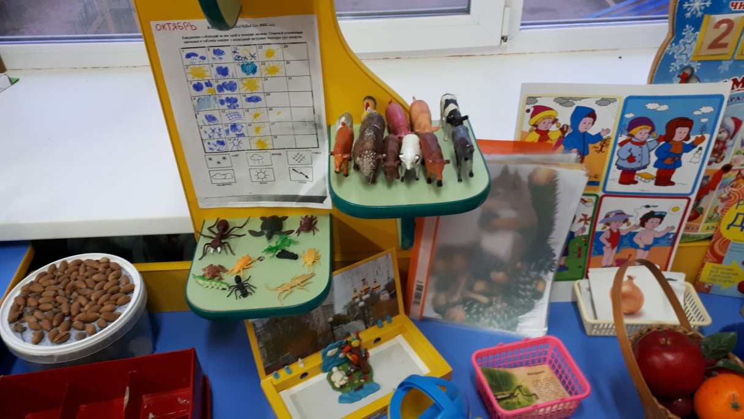
В данном центре присутствуют различные дидактические игры экологической направленности, серии картин типа «Времена года», «Животный и растительный мир», муляжей овощей и фруктов, насекомых и т. д. Важным составляющим уголка природы является календарь природы и погоды. 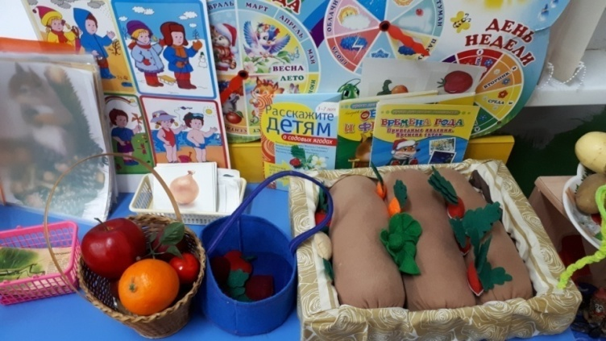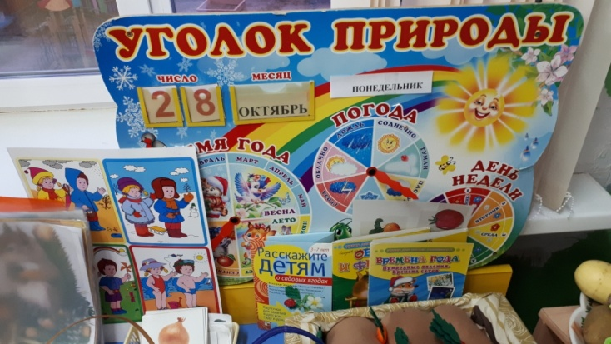

Уголок «Математики» имеет важные развивающие функции. Целенаправленно формирует у детей интерес к элементарной математической деятельности.
Воспитывает у детей потребность занимать свое свободное время не только интересными, но и требующими умственного напряжения, интеллектуального усилия играми. В данном центре размещен разнообразный занимательный материал с тем, чтобы каждый из детей смог выбрать для себя игру по интересам. 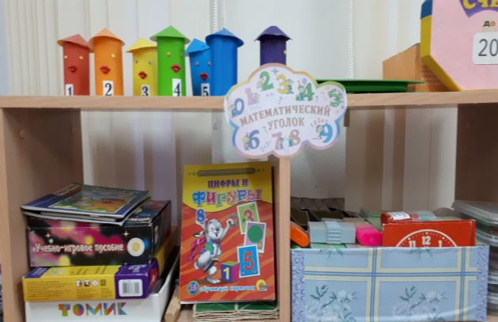

В нравственно-патриотическом центре помещена государственная символика России. В нем находятся пособия, отражающие многонациональность нашей Родины. Иллюстрационный материал по ознакомлению детей и образцы народного декоративно-прикладного искусства и т.д.
. 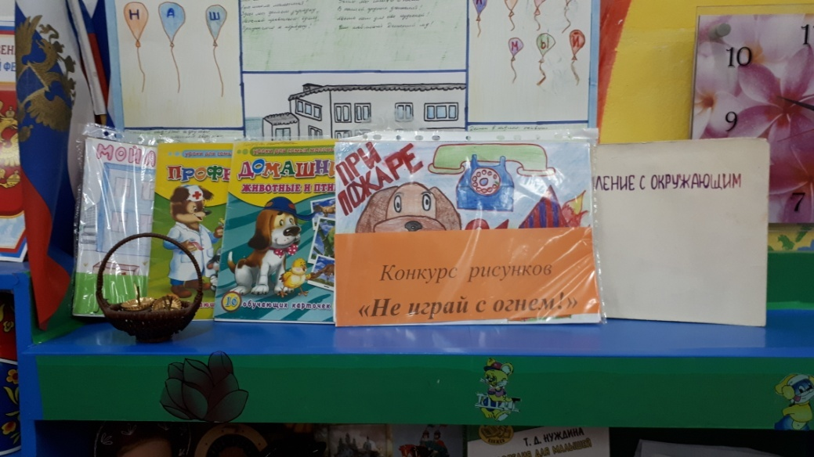
Уголок художественного творчества помогает нам удовлетворять потребности детей в самовыражении, через рисование, лепку. В уголке представлены разнообразные изобразительные материалы. 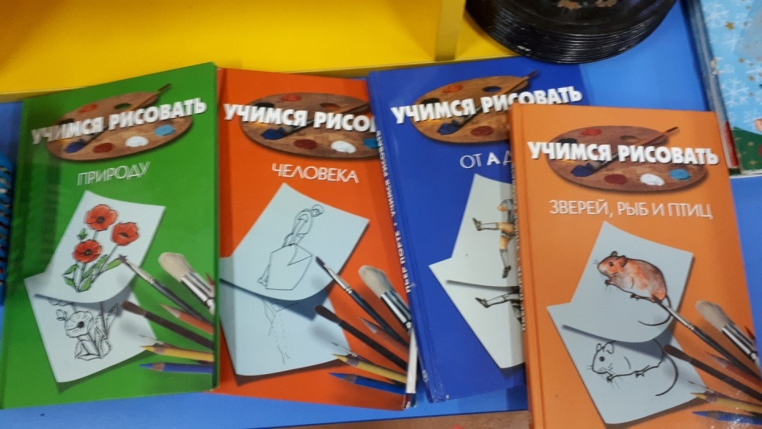
«театрализованный центр» — это важный центр развивающей среды, поскольку именно театрализованная деятельность помогает сплотить группу, объединить детей интересной идеей. Здесь размещены маски, атрибуты для разыгрывания сказок, элементы костюмов для персонажей различные виды театров.
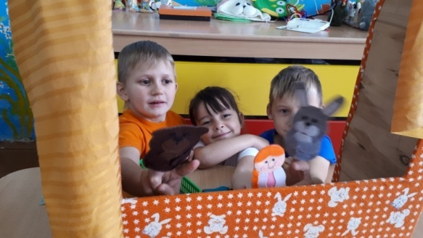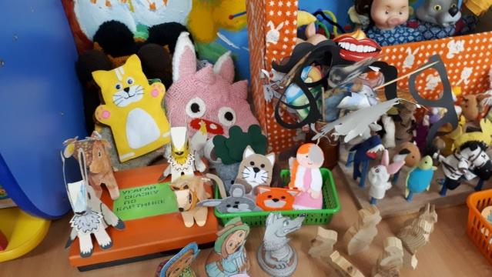
Совместно с театральным создан музыкальный центр. Который помогает детям утвердиться чувству уверенности в себе, активности, инициативе.Музыка доставляет нам огромное удовольствие! Заставляет перенестись в иной мир, мир фантазий, грез, сказочный и волшебный! Слушая музыку, мы переживаем, грустим, радуемся и веселимся, задумываемся и мечтаем! Поэтому мы и решили пополнить наш музыкальный уголок новыми атрибутами, музыкальными инструментами, чтобы наши дети могли самостоятельно развивать свое творчество, могли импровизировать, придумывать свои песенки, свою музыку. Конечно, нам помогали и наши родители! В центре размещены детские музыкальные инструменты (ложки, погремушки, бубны, барабаны и т. д., которые используются детьми в свободнойдеятельности.. 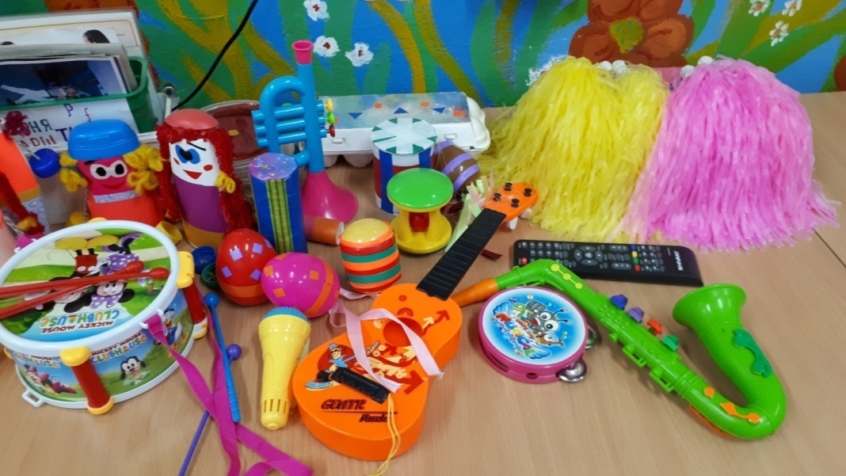
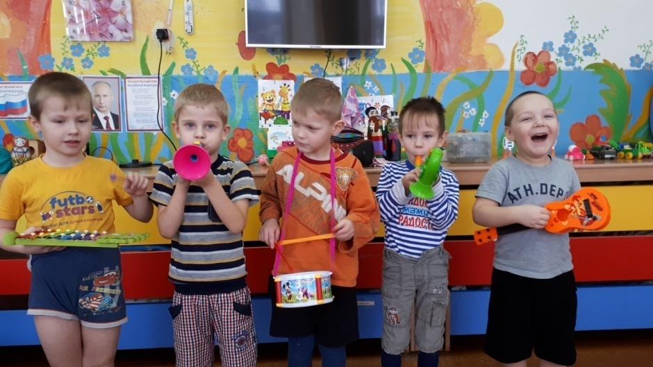

Строительный» (конструктивный) центр», хоть и сосредоточен на одном месте и занимает немного пространства. Практичность его состоит в том, что с содержанием строительного уголка (конструктор различного вида, крупный и мелкий деревянный конструктор) можно перемещаться в любое место группы и организовывать данную деятельность, как с подгруппой детей, так и индивидуально. 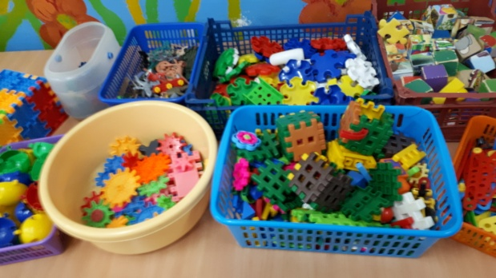
Центр «Мы любим спорт!» Данный Центр пользуется популярностью у детей, поскольку реализует их потребность в двигательной активности. Увеличение двигательной активности оказывает благоприятное влияние на физическое и умственное развитие, состояние здоровья детей. 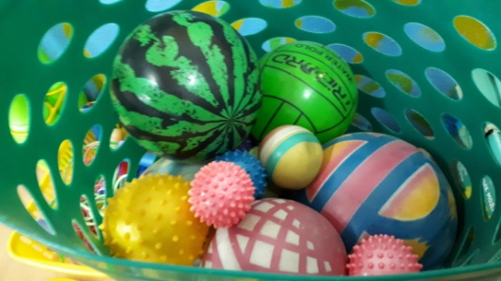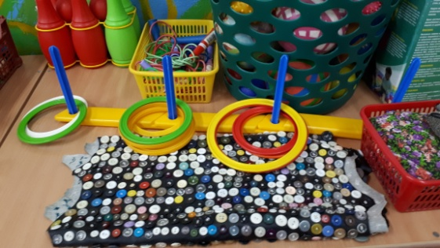
Уголок дежурств расположен в группе таким образом..что дети могут сразу узнать.кто сегодня дежурит.а также необходимые атрибуты для дежурных.В день дежурства в кармашках появляются карточки с картинками.
Наш уголок безопасности оснащен необходимыми атрибутами, дидактическими играми, демонстрационным материалом моделями-игрушками и является:
- безопасным,- трансформируемым,- доступным,- вариативным.
Благодаря нашему уголку, ребята стали с легкостью осваивать правила дорожного движения, правила безопасного поведения, правила поведения в общественном транспорте, разыгрывать проблемные ситуации на дороге. Наша группа стала более привлекательной для детей.

. 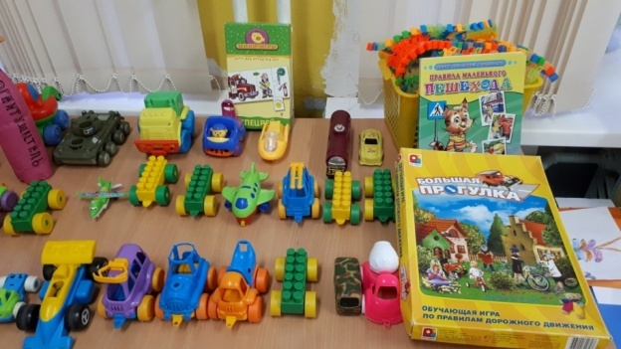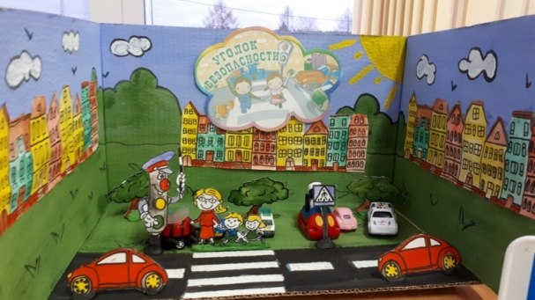

В уголке ряжения дети любят перевоплощаться в разные образы, и героев. Переодевшись, дети становятся модными, необычными!
В этом уголке я разместила: фуражки, шапки, косынки, плащи;
а также наряды для девочек: юбки, платья, халаты и многое другое.
Здесь дети могут найти любой понравившийся костюм, наряд - для любой игры.
Дети при желании, могут самостоятельно выбрать свой образ. Сбоку от вещей висит зеркало, которое позволяет детям рассматривать наряды и себя в другом образе.Уголок приучает детей к аккуратности, так как вещи расположены на виду.Я заметила, что детям нравится играть в этом уголке, у них поднимается настроение.При возможности, постараемся пополнить уголок другими нарядами.

Центр сюжетных игр и дидактических игр.Играя, дошкольники развивают воображение, творчество, смекалку. Моделируя различные ситуации, они изучают окружающий мир, взаимоотношения между людьми. Игра со сверстниками способствует развитию коммуникативных навыков, воспитанию дружественных и уважительных отношений в группе. Чтобы дети имели выбор, в центре должно быть представлено большое количество игр. Периодически состав предметов меняется, чтобы поддерживать интерес ребят.
Игрушки и атрибуты для сюжетно-ролевых игр:

1. Больница
Шапочка с красным крестом,2 белых халата
Атрибуты (градусник, пипетка, вата, бинт, горчичники, таблетки, нарисованные на картоне, коробочки и баночки из-под лекарств)
Кукла доктора, лежанка, стол, карандаш, бланки рецептов, амбулаторные карты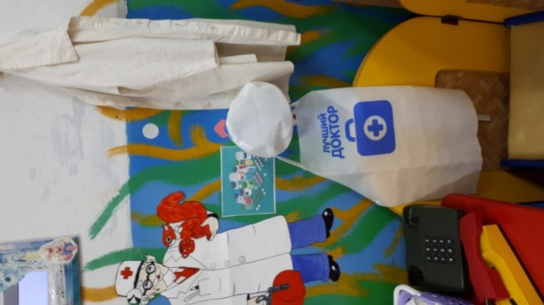

2. Парикмахерская
Трюмо с зеркалом
Предметы-заменители: Халат, расчёски, бигуди, ножницы, тазик, мыло, полотенце, шампуни, накидка для клиента, журналы причёсок, игрушечные наборы для парикмахерской.

3,. Магазин
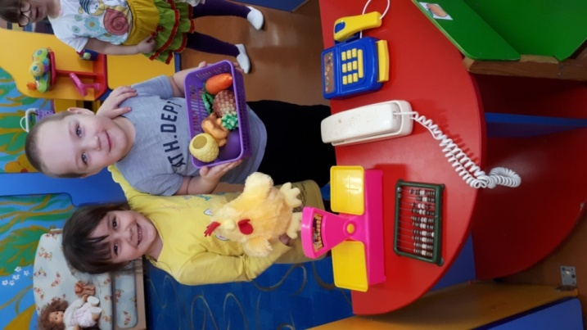
Продукты питания, кассовый аппарат, деньги, кошельки, сумки, вывески для магазина, фартук продавца

4,. Семья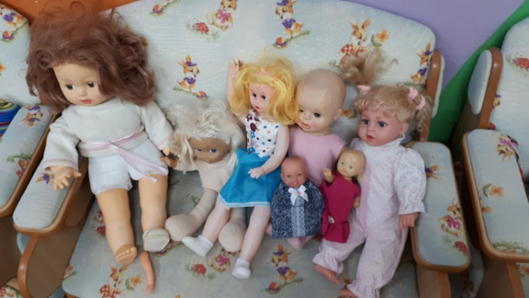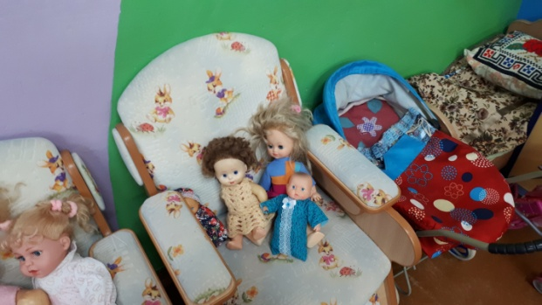
Коляски для кукол, куклы в одежде мальчиков и девочек, кроватки, одежда для одевания кукол и ряжения, игрушечная посуда, постельные принадлежности для кукол.
4.Уголок книги
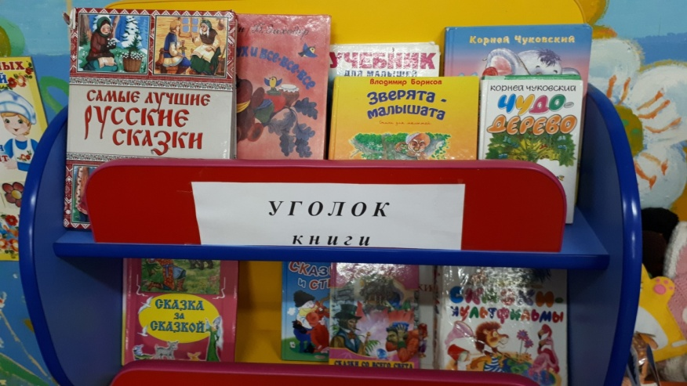
Солнышко лучистое в небе улыбается!
Наша группа в садике также называется!
Солнечные лучики – дети нашей группы!
Солнышко – как личико, лучики – как руки!

